Федеральное агентство по образованию
Уфимский государственный авиационный технический университет

Кафедра ПЭ

лабораторная работа №1

на тему:

“мультивибратор”

Выполнили: ст. гр. МКС-314
Шарифуллин М.
Имамутдинов А.
Кожепоров Д.
Проверил: Даминов Р. М.

Уфа 2007

Цель работы:

Изучение процессов, протекающих в автоколебательном мультивибраторе, исследование основных характеристик.

Схема лабораторной установки:

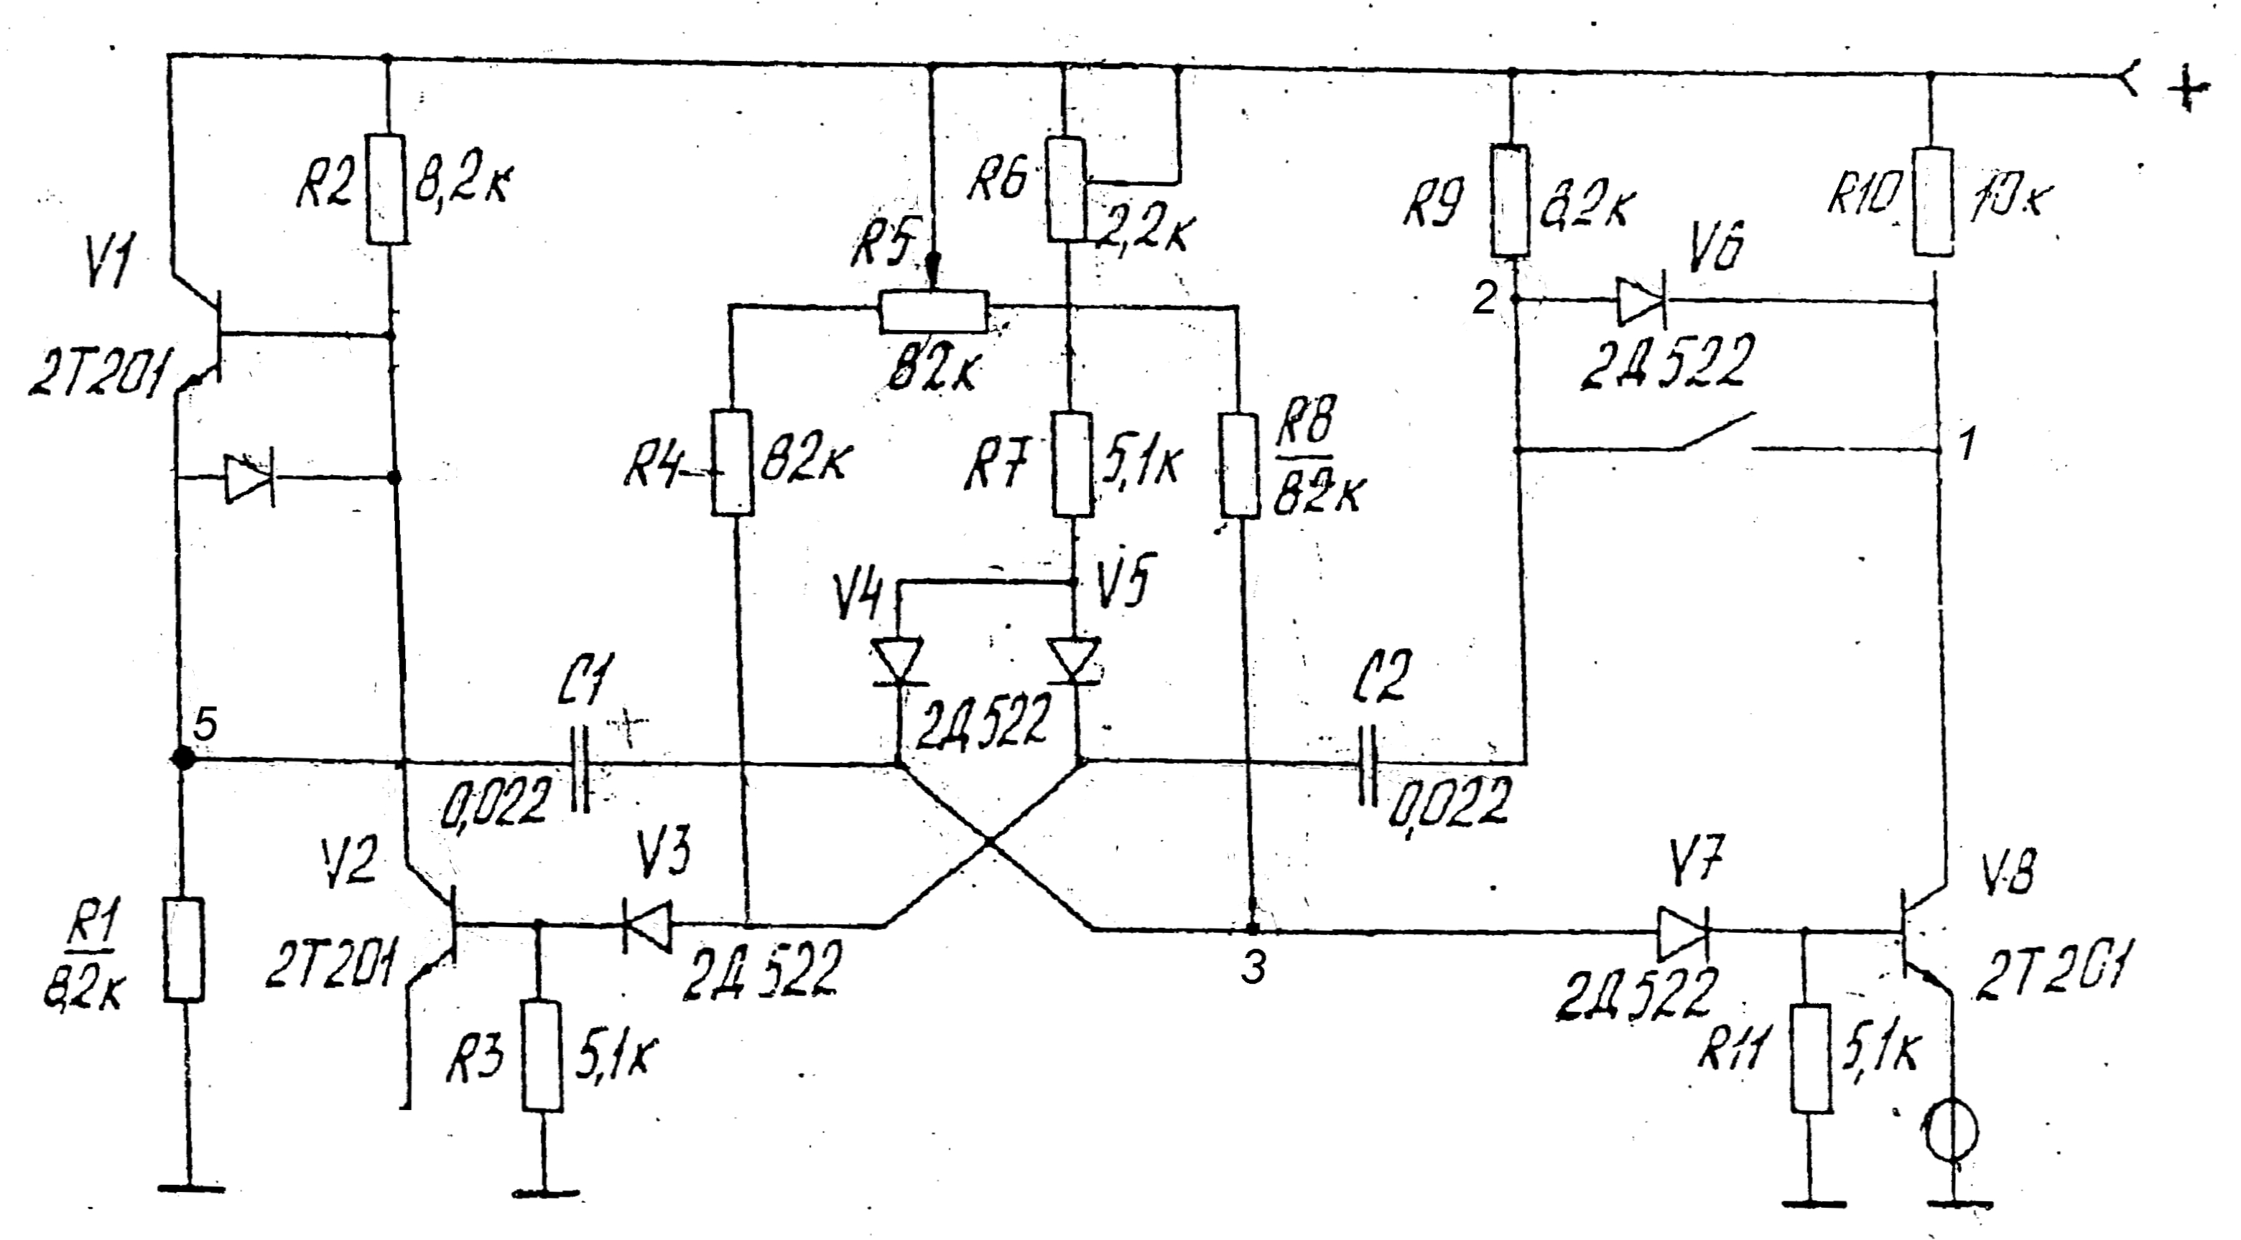
Рис. 1.
Схема лабораторной установки представляет собой мультивибратор с колленторно-базовыми связями. Один его усилительный каскад имеет встроенный эмиттерный повторитель. Переключатель S I служит для подключения к коллектору транзистора VT 8 отсекающего диода. Резистор R6 служит для регулирования частоты колебаний, а резистор R5-для регулировки скважности.

Ход работы:
1. Зарисовать осциллограммы в характерных точках схемы:
Точка 1

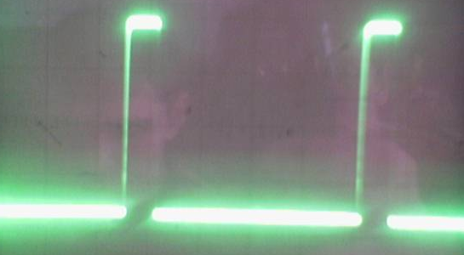
Точка 2
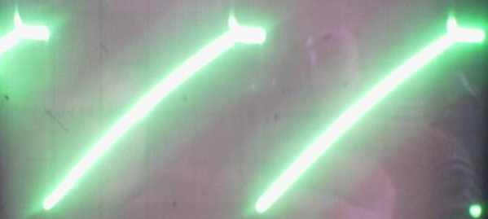

Точка 3
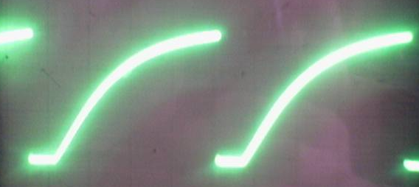

Точка 4
С включенным диодом
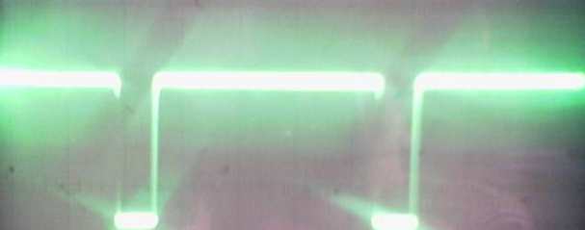

с выключенным диодом
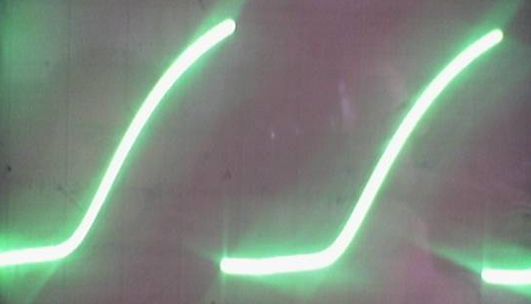
2. Замерить параметры выходного сигнала (Точка 1) при отсутствии отсекающего диода:
3. Замерить параметры выходного сигнала (Точка 1) при наличии отсекающего диода:
Частота будет максимальной при минимальном периоде ($F=\frac{1}{T}$),
T_{min}=0,28 мс => F_{max}=3,57 кГц.

4. Снять зависимость частоты от величины резистора R6 (R5=0). Данные измерений записать в таблицу 1.

Таблица 1.
R6, кОм | 0 | 1,1 | 2,2
Т, мкс | 560 | 495 | 470
T_{и}, мкс | 400 | 410 | 420
F, кГц | 1,4 | 1,2 | 1,1

5. Снять зависимость скважности колебаний от величины резистора R5 (R6=0): Данные измерений записать в таблицу 2.

Таблица 2
R5, кОм | 0 | 41 | 82
Т_{п}, мкс | 280 | 380 | 460
t_{и}, мкс | 200 | 300 | 415
Q | 1,4 | 1,267 | 1,1

6. Расчет амплитуды и частоты колебаний

Найдем F_{max}, оно получится при минимальных R₅ и R₆
F_{max}=$\frac{1}{T_{\text{min}}}=\frac{1}{0,\text{28}⋅{\text{10}}^{−3}}=3\text{.}\text{57}$кГц

Формулы для расчетов:
,

Справочные данные для транзистора КТ 201:
Е_{к}=15 В, Е=2Е_{к}=30 В, U_{б.н.1} =U_{б.н.2}=0, U_{пор.1} =U_{пор.2}=0, I_{к0.1}= I_{к0.2}= 1 мкА

C₁=C₂=0,022 R_{k1}=8,2кОм, R_{k2}=2,2кОм.

R_{б1}=$\frac{(\text{верх}\text{.}{\text{частьR}}_{6}+R_{7})⋅(\text{прав}\text{.}{\text{частьR}}_{5}+R_{8})}{\text{верх}\text{.}{\text{частьR}}_{6}+R_{7}+\text{прав}\text{.}{\text{частьR}}_{5}+R_{8}}=$5,9кОм

R₆=1,1кОм R₅=82кОм R₇=5,1кОм R₈=82кОм

R_{б2}$=\frac{(\text{ниж}\text{.}{\text{частьR}}_{6}+R_{7})⋅(\text{лев}\text{.}{\text{частьR}}_{5}+R_{4})}{\text{ниж}\text{.}{\text{частьR}}_{6}+R_{7}+\text{лев}\text{.}{\text{частьR}}_{5}+R_{4}}=$5,9кОм
R₄=82кОм.
Т.о. произведя расчеты, получим:
$t_{1}=0,\text{022}⋅5,9⋅{\text{10}}^{3}⋅\text{ln}\frac{\text{30}+{\text{10}}^{−6}⋅5,9⋅{\text{10}}^{3}−{\text{10}}^{−6}⋅8,2⋅{\text{10}}^{3}}{\text{15}+{\text{10}}^{−6}⋅5,9⋅{\text{10}}^{3}}=\text{89},9$;

$t_{2}=0,\text{022}⋅5,9⋅{\text{10}}^{3}⋅\text{ln}\frac{\text{30}+{\text{10}}^{−6}⋅5,9⋅{\text{10}}^{3}−{\text{10}}^{−6}⋅2,2⋅{\text{10}}^{3}}{\text{15}+{\text{10}}^{−6}⋅5,9⋅{\text{10}}^{3}}=\text{89},\text{93}$;

ВЫВОД:

В процессе выполнения лабораторной работы установили, что:
- В точке 1 при наличии отсекающего диода фронт импульса намного меньше длительности импульса, в отличии от случая, где диод отсутствует. Сигнал с выхода эмиттерного повторителя также имеет малую длительность нарастания фронта импульса, такую же, как и при использовании отсекающего диода.
- При увеличении сопротивления R6 в цепи базы транзистора частота колебаний уменьшается. Максимальная частота колебаний F= 3,75 кГц получилась при R6=0. При увеличении сопротивления R5 в цепи базы транзистора скважность уменьшается. Максимальная скважность Q=1,4.
- Результаты данных, полученных экспериментально, и расчетов сошлись с допустимой погрешностью.

